Gail Halvorsen

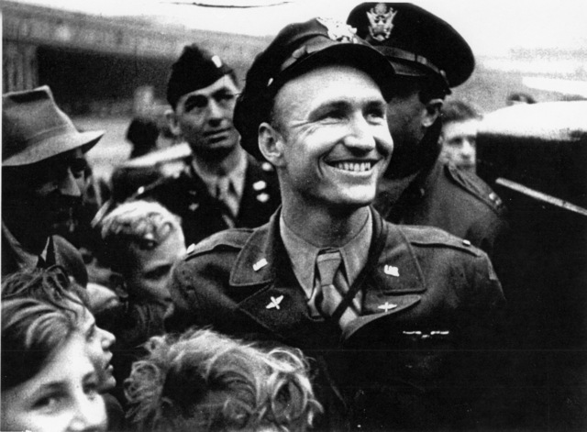

Il Tenente Gail Halvorsen, pilota di un C-54, nato a Garland nello Utah, il 17 Luglio 1948 distribuì delle gomme da masticare a dei bambini berlinesi che osservavano il decollo e l’arrivo degli aerei all’aeroporto di Tempelhof. Notando lo spirito di condivisione dei bimbi, il Tenente, commosso, promise che ne avrebbe distribuite altre quando fosse atterrato nuovamente all’aeroporto e che, per attrarre la loro attenzione, avrebbe agitato le ali del suo aereo. Ritornato al suo alloggio, confezionò con fazzoletti tre piccoli paracadute con altri “kaugummi”, che lanciò il giorno seguente. Pensava che l’esperimento non avrebbe avuto altro seguito, invece il gruppo di bambini si fece sempre più numeroso e cominciarono ad arrivare a Tempelhof pile di lettere indirizzate a “OnkelWackelflügel” (zio Ali Tremanti). L’idea piacque a molti: appena si sparse la notizia alle altre basi aeree USA, l’alloggio di Halvorsen fu inondato di dolciumi e di “paracadute”. In ottobre egli disponeva di un organico di sei persone, che sovraintendevano all’operazione, chiamata in codice “Little Vittles”, che avrebbe lanciato 6000 piccole confezioni di dolciumi al giorno. Fu un episodio che certamente servì a rialzare il morale della popolazione di Berlino ovest e contribuì in maniera significativa allo sviluppo di relazioni di amicizia tra Americani e Tedeschi. Ogni volta che nel mondo le persone parlano di questa operazione, viene menzionato il suo nome: possiamo certamente dire che Halvorsen è l’Ambasciatore del Ponte di Berlino.

(fonti: Marshall Cavendish Ltd. 1994, per l’edizione italiana Hobby & Work Italiana Editrice Srl 1994; “Making of…” catalogo della mostra per i 60 anni del Ponte di Berlino presso l’Allied Museum, Annette Vogler editor)
Gail Halvorsen
The Lieutenant Pilot of a C-54, born in Garland, Utah, on July 17, 1948 distributed chewing gums to some Berlin kids who were looking at the planes which were taking off and landing at the airport of Tempelhof. Noticing the kids’ spirit of sharing, the Lieutenant, moved, promised that he would distribute more sweets during his following landing. To draw their attention, he also said he would wiggle his plane’s wings. After he had returned to his accommodation, he wrapped three little parachutes in tissues, which he launched the following day.
He thought the experiment would not have any follow up. On the contrary, the kids grew in number and piles of letters addressed to “Onkel Wackel flügel” (uncle Wiggly Wings) started to arrive at the Tempelhof airport. Many liked the idea: as soon as the news spread to other US air stations, Halvorsen’s accommodation was flooded with sweets and “parachutes”. In October, he had a workforce of six people available. These oversaw the operation, whose code name was “Little Vittles”. The operation was aimed at launching 6000 small packages of sweets per day. It was an event which certainly served the purpose of building West Berliners’ morale and significantly contributed to the development of an alliance between the Americans and the Germans. Every time someone talks about this operation, Halvorsen is mentioned: we can definitely say that he is the Ambassador of the Berlin Airlift.
(sources: Marshall Cavendish Ltd. 1994, for the Italian edition Hobby &amp; Work ItalianaEditriceSrl 1994; “Making of…” catalogue for the exhibition celebrating the 60th Berlin Airlift anniversary at the Allied Museum, Annette Vogler editor).

Gail Halvorsen
Leutnant Pilot einer C-54, geboren in Garland, Utah. Am 17. Juli 1948 verteilte er Kaugummi an die Kinder in Berlin, die den Start und die Landung der Flugzeuge am Tempelhof Flughafen beobachteten. Der Leutnant beobachtete, dass die Kinder Süßigkeiten miteinander teilten. Beeindruckt versprach er,bei der nächsten Landung mehr zu verteilen. Um ihre Aufmerksamkeit zu erregen, erzählte er, dass er die Flügel seines Flugzeugs geschüttelt hätte. Zurück in seiner Wohnungbefestigte er drei kleine Fallschirme aus Taschentüchern an Päckchen. Diese warf er am nächsten Tag aus seinem Flugzeug ab. Er dachte nicht, dass dieseAktionFolgen haben würde. Aber immer mehr Kinder warteten auf seine Päckchen und viele Briefe begannen an “Onkel Wackelflügel” in Tempelhof anzukommen. Vielen gefiel die Idee: sobald die anderen US-Air-Bases von der Aktion hörten, wurde Halvorsens Wohnung mit Süßigkeiten und "Fallschirmen" überflutet. Im Oktober gab es sechs Personen, die die Operation unter dem Codenamen "Little Vittles" überwachten. Das Ziel der Operation war es, 6000 kleine Pakete mit Süßigkeiten pro Tag abzuwerfen. Damit wurde die Moral der Westberliner erhöht und die freundschaftlichen Beziehungen zwischen Deutschen und Amerikanern verbesserten sich deutlich. Immer nochwird sein Name erwähnt, wenn man über diese Operation redet: Man kann zweifellos sagen, dass Halvorsen der Botschafter der Berliner Luftbrücke ist.

